Matematyka 4

24.03.2020

Temat: Rozszerzanie i skracanie ułamków

- Zapraszam do obejrzenia filmu: https://www.youtube.com/watch?v=Py0oZAhoTs4
Pan tłumaczy tam jak skracać i jak rozszerzać.
- Napiszcie w zeszycie kolorem

Aby skrócić ułamek zwykły należy podzielić jego licznik i mianownik przez tę samą liczbę różną od 0 i 1

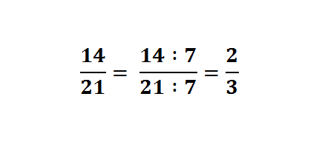

skracanie przez 7

Aby rozszerzyć ułamek zwykły należy pomnożyć jego licznik i mianownik przez tę samą liczbę różną od 0 i 1

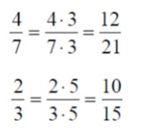
rozszerzanie przez 3

rozszerzanie przez 5

3. zeszyt ćwiczeń: str 64, zad 3.
Nad strzałką trzeba napisać liczbę przez którą rozszerzono ułamek

zeszyt ćwiczeń str 65 zad 8
Nad strzałką trzeba napisać liczbę przez którą skrócono ułamek

Czy 4 kl uczestniczy w lekcjach?
bolszak@vp.pl
698477303

